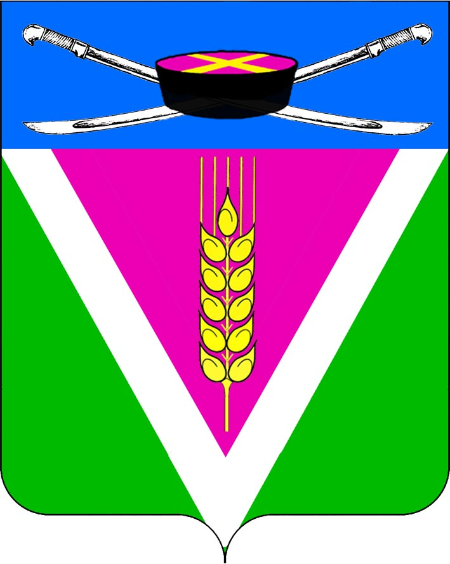
АДМИНИСТРАЦИЯ НОВОЛЕУШКОВСКОГО СЕЛЬСКОГО ПОСЕЛЕНИЯ ПАВЛОВСКОГО РАЙОНА

ПОСТАНОВЛЕНИЕ
от 12.10.2022 № 173
ст-ца Новолеушковская

Об утверждении программы администрации Новолеушковского сельского поселения по профилактике нарушений юридическими лицами и индивидуальными предпринимателями и соблюдение обязательных требований на 2023-2024 года на территории Новолеушковского сельского поселения

В соответствии со статьёй 16.1 Федерального закона от 06 октября 2003 года № 131-ФЗ «Об общих принципах организации местного самоуправления
в Российской Федерации», статьёй 8.2 Федерального закона от 26 декабря 2008 года № 294-ФЗ «О защите прав юридических лиц и индивидуальных предпринимателей при осуществлении государственного контроля (надзора) и муниципального контроля» и с целью предупреждения нарушений юридическими лицами и индивидуальными предпринимателями обязательных требований, устранения причин, факторов и условий, способствующих нарушениям обязательных требований, на территории Новолеушковского сельского поселения п о с т а н о в л я ю :
1. Утвердить программу администрации Новолеушковского сельского поселения по профилактике нарушений юридическими лицами и индивидуальными предпринимателями и соблюдение обязательных требований на 2023-2024 года на территории Новолеушковского сельского поселения (далее – Программа) (прилагается).
2. Главному специалисту администрации Новолеушковского сельского поселения Павловского района (Зубрик) обеспечить выполнение в установленные сроки мероприятий Программы.
3. Главному специалисту администрации Новолеушковского сельского поселения Павловского района (Пшеничная) обеспечить размещение постановления на официальном сайте администрации Новолеушковского сельского поселения Павловского района в информационно-телекоммуникационой сети «Интернет».
4. Контроль за выполнением настоящего постановления оставляю за собой.
5. Постановление вступает в силу с 01 января 2023 года.

Глава Новолеушковского сельского
поселения Павловского района В.А. Белан

Приложение
к постановлению администрации
Новолеушковского сельского поселения
от __________________№____

ПРОГРАММА
по профилактике нарушений юридическими лицами и индивидуальными предпринимателями и соблюдение обязательных требований на 2023-2024 года на территории Новолеушковского сельского поселения

№ п/п | Наименование вида муниципального контроля |  | Наименование подразделения, уполномоченного на осуществление муниципального контроля в соответствующей сфере деятельности
1 | 2 |  | 3
1. | Виды муниципального контроля, осуществляемые администрацией Новолеушковского сельского поселения Павловского района
1.1. | Муниципальный контроль в сфере благоустройства на территории Новолеушковского сельского поселения Павловского района |  | Администрация Новолеушковского сельского поселения Павловского района
1.2. | Муниципальный контроль за сохранностью автомобильных дорог местного значения на территории Новолеушковского сельского поселения Павловского района |  | Администрация Новолеушковского сельского поселения Павловского района
№ п/п | Наименование мероприятия | Срок реализации |  | Ответственный исполнитель
1 | 2 | 3 |  | 4
2. | Мероприятия по профилактике нарушений обязательных требований юридическими лицами и индивидуальными предпринимателями, реализуемые администрацией Новолеушковского сельского поселения Павловского района
2.1. | Размещение на официальном сайте администрации Новолеушковского сельского поселения Павловского района в сети Интернет для каждого вида муниципального контроля перечней нормативных правовых актов или их отдельных частей, содержащих обязательные требования, оценка соблюдения которых является предметом муниципального контроля, а также текстов соответствующих нормативных правовых актов | в течение года  (по мере необходимости) |  | Администрация Новолеушковского сельского поселения Павловского района
2.2. | Информирование юридических лиц, индивидуальных предпринимателей по вопросам соблюдения обязательных требований, в том числе посредством разработки и опубликования руководств по  соблюдению обязательных требований, проведения семинаров и конференций, разъяснительной работы в средствах массовой информации и иными способами. В случае изменения обязательных требований подготовка и распространение комментариев о содержании новых нормативных правовых актов, устанавливающих обязательные требования, внесенных изменениях в действующие акты, сроках и порядке вступления их в действие, а также рекомендации о проведении необходимых организационных, технических мероприятий, направленных на внедрение и обеспечение соблюдения обязательных требований | в течение года  (по мере необходимости) |  | Администрация Новолеушковского сельского поселения Павловского района  Администрация Новолеушковского сельского поселения Павловского района
2.3. | Обеспечение регулярного (не реже одного раза в год) обобщения практики осуществления в соответствующей сфере деятельности муниципального контроля и размещение на официальном сайте администрации Новолеушковского сельского поселения Павловского района в сети Интернет соответствующих обобщений, в том числе с указанием наиболее часто встречающихся случаев нарушений обязательных требований с рекомендациями в отношении мер, которые должны приниматься юридическими лицами, индивидуальными  предпринимателями в целях недопущения таких нарушений | 1 квартал  2023  (за предыдущий календарный год) |  | Администрация Новолеушковского сельского поселения Павловского района
2.4. | Выдача предостережений о недопустимости нарушения обязательных требований в соответствии с порядком, установленным федеральным законом | в течение года (по мере необходимости) |  | Администрация Новолеушковского сельского поселения Павловского района

Глава Новолеушковского сельского
Поселения Павловского района В.А. Белан

